**光茂一目分时主图（指标 主图 通达信 贴图）**

<http://www.55188.com/viewthread.php?tid=7053138&highlight=###>

光茂一目分时主图使用方法：  
1.两条绿线为支撑和压力线，在两条线之间为震荡行情，在顶线为强势行情，底线下为弱市行情  
  
2.分时线 红色强势可以进行减仓高抛，蓝色盘整，黄色低吸  
  
加密指标，防止倒卖，指标免费无未来长期使用。

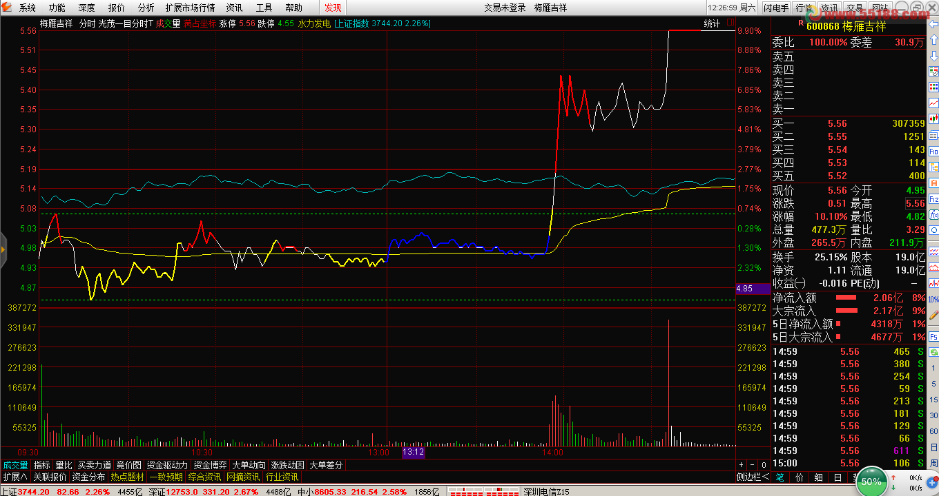

{使用说明：黄线加仓。}  
IF(MACD.DEA<0,C,DRAWNULL),COLORYELLOW,LINETHICK9.99;            从别的地方抄袭的指标  拿到这里骗共享币   。。呵呵  、、、这是源码